1.找到对应表单点击修改
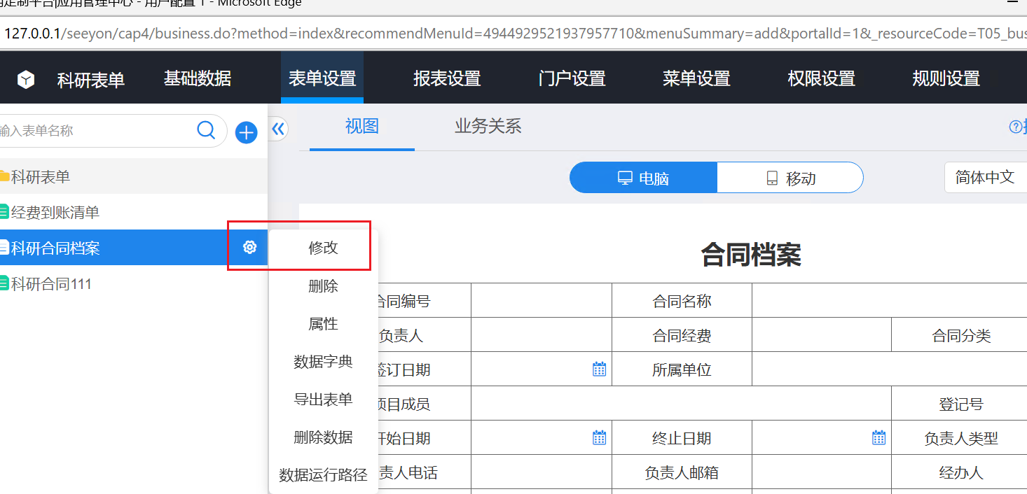
2.取出formid
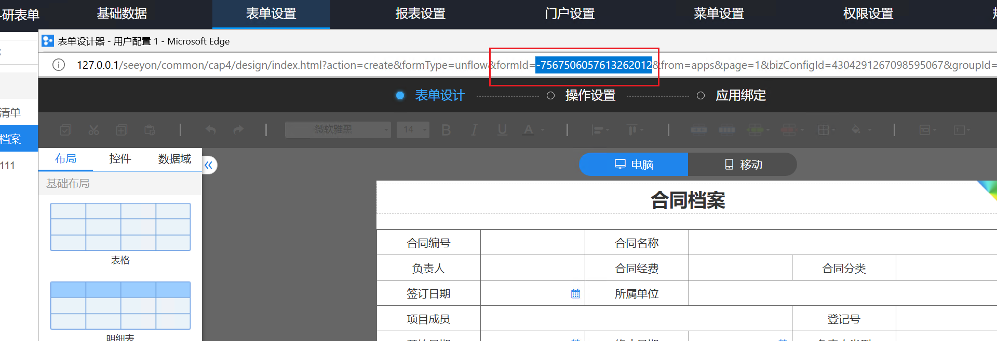
3.
链接数据库输入sql 语句
select * from cap_form_auth_info where FORM_ID=-7567506057613262012;
4.获取对应权限的 RESOURCE_ID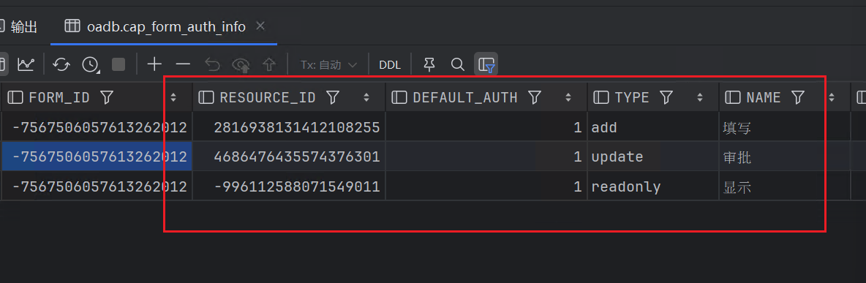
5. 输入sql 语句
select * from cap_form_view_info where FORM_ID=-7567506057613262012;
选择需要对应的 视图 VIEW_ID seeyonform:网页视图 phone：为手机视图
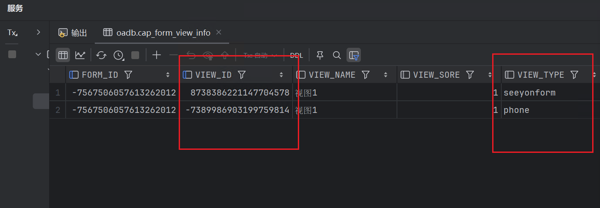
6. 拼接 rightID 格式
viewId.authId
例如：
8738386221147704578.4686476435574376301

